Khamis, 21 Februari 2019 - 11:33PM

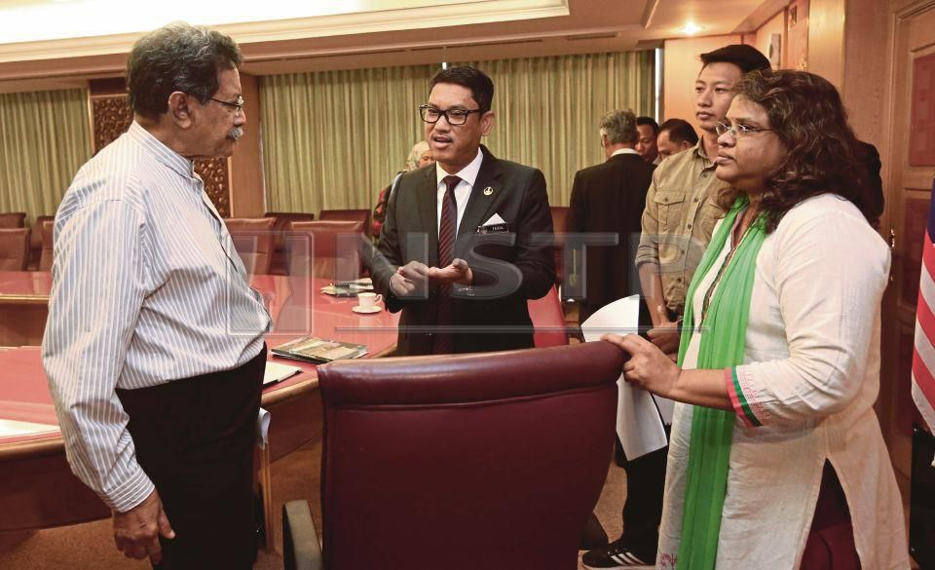
AHMAD Faizal (dua kiri) ketika perjumpaan dengan Sahabat Alam Malaysia (SAM) di Pejabat Menteri Besar Perak, Ipoh. - Foto Muhaizan Yahya
SAM, KUASA desak Perak telus beri maklumat isu alam sekitar
Oleh Shaarani Ismail
shaarani@nstp.com.my

IPOH: Persatuan Aktivis Sahabat Alam Malaysia (KUASA) dan Sahabat Alam Malaysia (SAM) mendesak kerajaan negeri supaya telus dan memberikan maklumat yang tepat dalam setiap isu membabitkan alam sekitar.
Pengerusi KUASA Perak, Mohamad Hafizudin Mohd Nasarudin, berkata kerajaan negeri juga perlu membuat hebahan awal berkenaan projek pembangunan yang dirancang termasuk pembalakan dan perlombongan bagi mengelak berlakunya konflik selepas itu.
Beliau berkata, perkara itu antara beberapa isu yang dibangkitkan SAM dan KUASA ketika mengadakan pertemuan bersama Menteri Besar, Datuk Seri Ahmad Faizal Azumu serta badan bukan kerajaan (NGO) alam sekitar, KUASA dan SAM di sini, hari ini.
Selain itu, pihaknya juga mencadangkan supaya kerajaan Perak dapat mengadakan pendengaran awam sebelum membuat pemansuhan terhadap mana-mana hutan simpan yang sudah diwartakan bagi memastikan cadangan pemansuhan itu mendapat persetujuan semua pihak.
“Selama ini benda ini (pendengaran awam) tidak terjadi, maklumat dibuat secara rahsia dan menjadi sebab konflik banyak terjadi.
“Sebab itu antara perkara penting yang kami bangkitkan hari ini adalah berkaitan isu pemansuhan perwartaaan hutan simpan negeri selepas ini dan jika ada usaha memansuhkan warta sedia ada, ia perlu dilakukan melalui pendengaran awam sebagaimana yang dilaksanakan di Selangor.
“Ketika ini, hanya Selangor satu-satunya negeri yang melaksanakan proses pendengaran awam apabila mahu memansuhkan pewartaan hutan simpan dan harapan kita Perak akan menjadi negeri kedua.
“Ia kerana hanya melalui pendengaran awam, kita akan tahu segala maklumat dan dapat mencapai persetujuan, manakala projek pembangunan yang dirancang pula akan berjalan lancar,” katanya kepada pemberita di sini, hari ini.
Hadir sama pada pertemuan itu, Pengarah Jabatan Perhutanan Negeri Perak (JPNPk), Datuk Mohamed Zin Yusop; Ahli Majlis SAM, Mohideen Abdul Kader dan Penyelidik Lapangan SAM, Meor Razak Meor Abdul Rahman.
Mohamad Hafizudin berkata, KUASA juga berharap kerajaan negeri dapat mengiktiraf peranan yang dimainkan NGO, khususnya SAM dan KUASA sebagai pemantau ketiga dalam isu berkaitan alam sekitar dan pencerobohan hutan yang berlaku di Perak.
Katanya, ia bagi membolehkan NGO berkaitan terus dapat membantu usaha yang dilaksanakan kerajaan negeri dengan memberikan maklumat mengenai kawasan yang sudah diterokai dan diceroboh, kawasan yang dilihat sesuai untuk pembangunan dan menetapkan kawasan yang tidak sesuai dibangunkan oleh kerajaan negeri.
“Pertemuan dengan Menteri Besar itu (semalam) adalah titik permulaan dan kami berharap akan ada lagi perbincangan bersama kerajaan negeri.
“Kami amat berharap kerajaan negeri juga dapat menubuhkan satu jawatankuasa yang akan mengumpulkan agensi kerajaan negeri bersama-sama agensi teknikal, NGO serta komuniti untuk sama-sama berbincang dalam melaksanakan pembangunan mapan untuk negeri Perak,” katanya.
Sementara itu, Mohamed Zin berkata, pertemuan bersama Menteri Besar itu memfokuskan isu pengurusan hutan dan ia adalah pertemuan pertama membabitkan NGO berkenaan bersama pihaknya dan Menteri Besar.
“Kita akan ada lagi perbincangan lanjut bersama SAM dan KUASA mengenai isu berkaitan yang berlaku di Perak dan akan bekerjasama sepenuhnya dengan SAM dan KUASA serta akan mendapatkan input dari mereka untuk memperbaiki pengurusan hutan di negeri ini.
“Semua perbincangan yang dilakukan itu adalah mengenai hutan termasuk pengurusan hutan yang mempunyai skop yang luas iaitu pematuhan undang-undang, perladangan hutan, hutan simpan, isu membabitkan Orang Asli serta beberapa isu lain yang dibincangkan dan kita akan mengadakan perbincangan yang lebih.
“Apa pun pertemuan ini adalah satu permulaan yang baik dan Menteri Besar juga bersetuju untuk bekerjasama dengan baik bersama SAM,” katanya.

https://www.bharian.com.my/berita/wilayah/2019/02/532540/sam-kuasa-desak-perak-telus-beri-maklumat-isu-alam-sekitar

